รายงานการปฏิบัติราชการประจำเดือน
รายงานการปฏิบัติราชการประจำปีเดือน พฤศจิกายน 2567
ประจำปีงบประมาณ 2568
สถานีตำรวจภูธรแก่งโสภา
งานธุรการสอบสวน
(วันที่ 3 พฤศจิกายน 2567 เวลา 10.00 น.)
พ.ต.อ.วัฒนากร อู่นาท ผกก.สภ.แก่งโสภา ได้เข้าร่วมการประชุมประจำเดือนกับหน่วยงานอื่น เพื่อนำสถิติการจับกุม การับคำร้องทุกข์และการจับตามหมายต่าง มาวิเคราะห์เพื่อร่วมกันหาแนวทางแก้ไขร่วมกัน ที่ห้องประชุม ชั้น 2 อำเภอวังทอง ต.วังทอง อ.วังทอง จ.พิษณุโลก
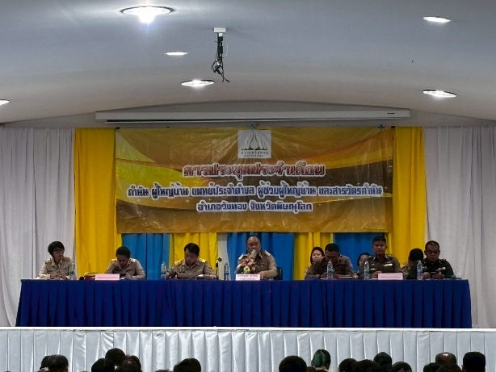
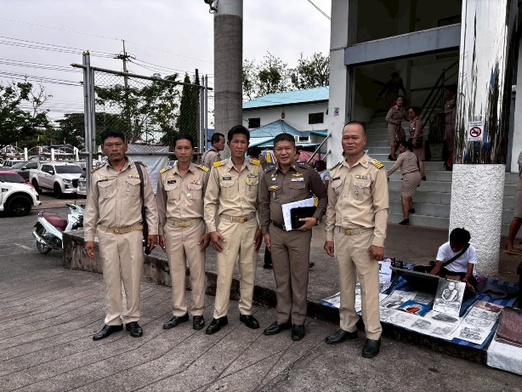

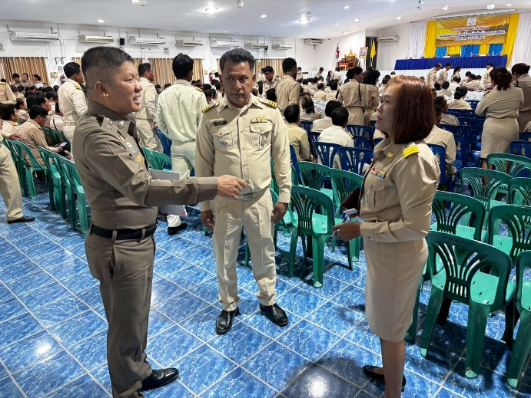

รายงานการปฏิบัติราชการประจำเดือน
รายงานการปฏิบัติราชการประจำปีเดือน พฤศจิกายน 2567
ประจำปีงบประมาณ 2568
สถานีตำรวจภูธรแก่งโสภา
งานธุรการสอบสวน
(วันที่ 15 พฤศจิกายน 2567 เวลา 10.30 น.)
ภายใต้การอำนวยการของ พ.ต.อ.วัฒนากร อู่นาท ผกก.สภ.แก่งโสภา พร้อมข้าราชการตำรวจ สภ.แก่งโสภา ได้เข้าร่วมประชุมหารือเกี่ยวกับการส่งผู้ป่วยที่มีอาการเป็นผู้ป่วยจิตเวชเพื่อเข้ารับการบำบัดรักษา เพื่อที่ชาวบ้านจะได้ไม่ต้องมานั่งหวาดระแวง ที่ ห้องประชุมโรงบาลจิตเวช ต.แก่งโสภา อ.วังทอง จ.พิษณุโลก
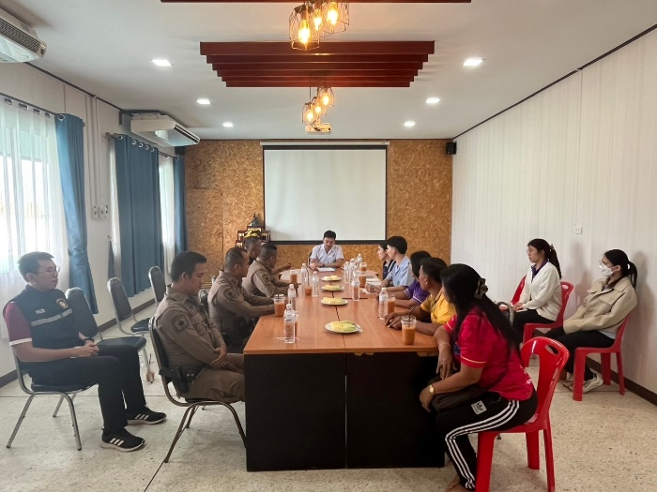

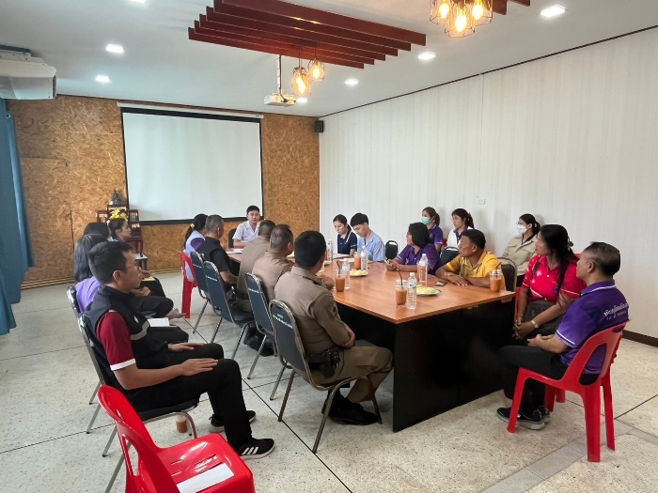
รายงานการปฏิบัติราชการประจำเดือน
รายงานการปฏิบัติราชการประจำปีเดือน พฤศจิกายน 2567
ประจำปีงบประมาณ 2568
สถานีตำรวจภูธรแก่งโสภา
งานธุรการสอบสวน
(วันที่ 30 พฤศจิกายน 2567 เวลา 19.00 น.)
ภายใต้การอำนวยการของ พ.ต.อ.วัฒนากร อู่นาท ผกก.สภ.แก่งโสภา พร้อมกับร้อยเวร 30 , เจ้าหน้าที่ตำรวจธุรการสอบสวน สภ.แก่งโสภา ได้ร่วมกันตรวจสอบที่เกิดเหตุเหตุไฟป่า บริเวณหน้าน้ำตกแก่งซอง ต.แก่งโสภา อ.วังทอง จ.พิษณุโลก
